INSTITUTO TECNOLÓGICO
(TECNM)

TÍTULO DEL PROYECTO
Sistema on-line y móvil para gestión logística y boletaje de transporte terrestre
(PremiumBus)

Materia:
Ingeniería de Software

Presentan:
David Coronado
[Nombre del Integrante 2]
[Nombre del Integrante 3]
[Nombre del Integrante 4]

Fecha: Mayo de 2026

RESUMEN
En el presente trabajo se desarrolla e implementa un servicio on-line y móvil para la gestión de boletaje de transporte a la industria, mismo que tiene como propósito, dar a conocer al sector productivo la cartera de rutas disponibles así como facilitar los trámites de compra y logística. La Especificación de Requisitos de Software (ERS) para el servicio se estructura basándose en los estándares ISO/IEC/IEEE 29148:2011 y el IEEE 830-1998. El análisis y el diseño del sistema incluye las actividades que contribuyen a transformar los requisitos identificados en implementación y código, para lo cual se utilizaron los siguientes artefactos: diagramas de casos de uso, modelo relacional y diccionario de datos.

CAPÍTULO 1. ANTECEDENTES

1.1 IDENTIFICACIÓN DEL PROBLEMA
La vinculación entre la tecnología y el sector del transporte tiene un potencial de crecimiento inmenso, dado que las empresas de transporte tienen necesidades específicas de digitalización, las cuales buscan ser atendidas para modernizar la gestión de boletaje. En este sentido no existe un procedimiento específico y adecuado para el diseño e impartición de ventas automatizadas que incluya un control de inventario concurrente, que permita establecer una certidumbre con los usuarios.

1.2 OBJETIVO
Crear un servicio on-line y móvil que implemente la gestión de compra de boletos al sector transporte en una Institución, que permita identificar la demanda de asientos, dar a conocer la cartera de viajes disponibles y facilitar los trámites de gestión para su compra.

CAPÍTULO 2. ESPECIFICACIÓN DE REQUISITOS Y ANÁLISIS
En este apartado se detalla la Especificación de Requisitos de Software (ERS) para el Servicio PremiumBus, el cual está basado en los estándares ISO/IEC/IEEE 29148:2011.

2.1 ANÁLISIS DEL SISTEMA
El análisis del sistema incluye todas las actividades que contribuyen a transformar los requisitos identificados en implementación, es la fase intermedia que ayuda a los requisitos funcionales a ser transformados en código. En este caso se presentan los siguientes artefactos: diagramas de casos de uso relacionados con la administración de viajes y compras.

2.1.1 Casos de Uso del Sistema
En la siguiente tabla se describe el flujo de los casos de uso principales para la gestión del boletaje, adaptando el formato descriptivo de la ERS.
Tabla 1. Descriptiva Caso de uso – Procesar Compra.
Escenario: | TRANSACCIONALIDAD COMERCIAL
Caso de uso: | Procesar compra de asiento.
Actor: | Usuario (Cliente).
Propósito: | Almacenar en la base de datos la reserva de un asiento específico en un viaje.
Resumen: | El usuario ingresa la información de pago y el sistema bloquea el asiento para evitar sobreventa.
Tipo: | Primario.
Curso normal de eventos
Acciones del actor | Respuesta del sistema
1.- Selecciona el viaje deseado y el asiento libre. | 2.- Muestra el resumen de la compra y formulario de confirmación.
3.- Da clic en el botón Pagar. | 4.- Genera inserción en MySQL. 5.- Emite boleto digital.
Cursos alternos
4b.- Muestra mensaje de error 'Asiento Ocupado' si hay concurrencia. Regresa al paso 1.

Tabla 2. Descriptiva Caso de uso – Administración de Rutas.
Escenario: | ADMINISTRACIÓN LOGÍSTICA
Caso de uso: | Dar de alta nueva ruta de transporte.
Actor: | Administrador.
Propósito: | Almacenar en la BD un nuevo trayecto georreferenciado.
Resumen: | El administrador configura el origen, destino y coordenadas GPS de la ruta.
Tipo: | Primario.
Curso normal de eventos
Acciones del actor | Respuesta del sistema
1.- Selecciona menú 'Nueva Ruta'. | 2.- Muestra formulario con mapa interactivo.
3.- Ingresa coordenadas y da clic en 'Guardar'. | 4.- Guarda la nueva fila en la tabla 'viajes'.
Cursos alternos
3b.- Error de validación si faltan coordenadas. Regresa a paso 2.

CAPÍTULO 3. DISEÑO E IMPLEMENTACIÓN
El diseño es el primer paso en la fase de desarrollo de cualquier sistema, su objetivo radica en producir un modelo detallado de lo que se va a implementar posteriormente.

3.1 Diseño de Interfaces de Usuario
A continuación se muestra el prototipo y flujo visual de PremiumBus. Este modelo ilustra la navegabilidad de la aplicación Android.
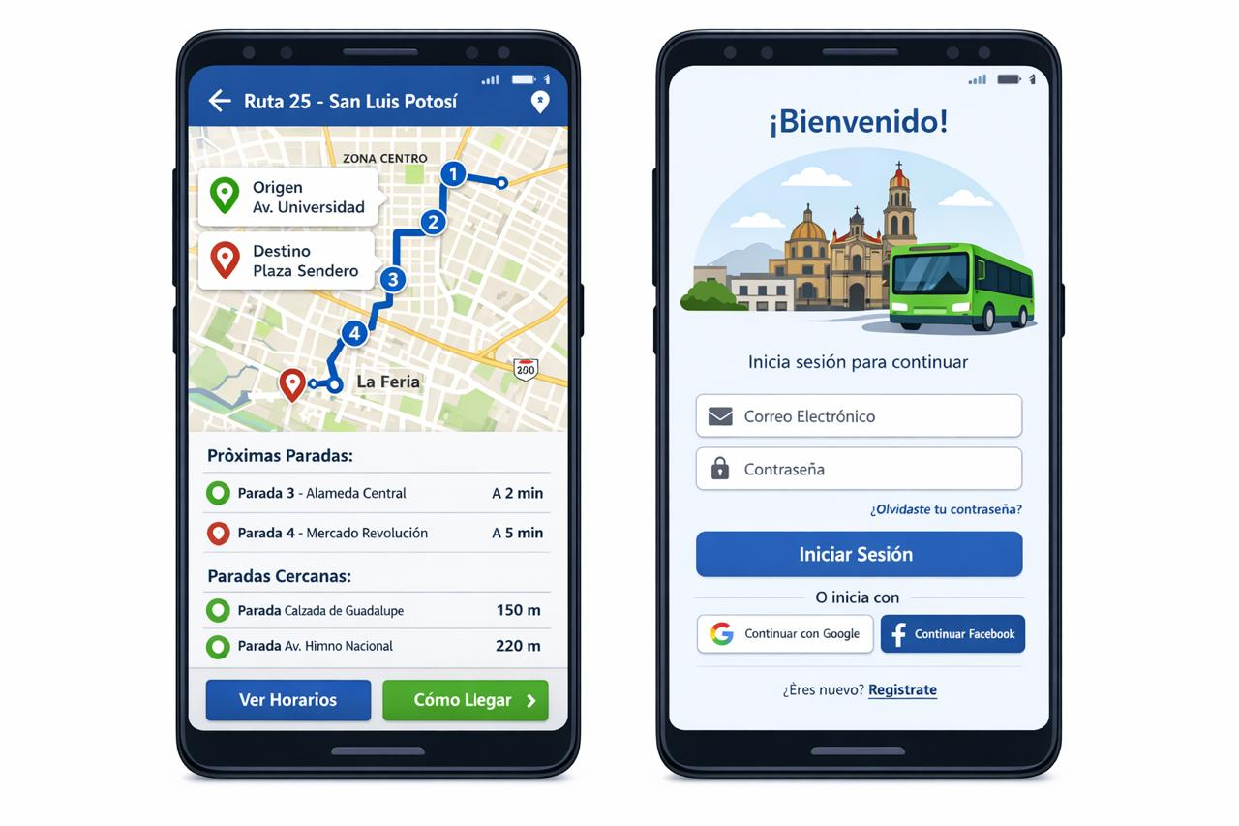
Figura 1. Modelo de Interfaz Visual. (FUENTE: Elaboración propia).

3.2 Diccionario de Datos
A continuación se describen las tablas que integran el modelo relacional de PremiumBus, en la cual se muestran validaciones relacionadas con llaves primarias (PK), valores no nulos (NN), y generar automáticamente valores (UN/AI), basándose en la estructura formal del proyecto.
Tabla 3. Diccionario: usuarios
Campo | Tipo | PK | NN | Descripción
id | INT | ✔ | ✔ | Clave que identifica a cada usuario del sistema.
nombre | VARCHAR(100) |  | ✔ | Nombre y apellidos del pasajero.
correo | VARCHAR(150) |  | ✔ | Identificador de inicio de sesión único.
password | VARCHAR(255) |  | ✔ | Hash criptográfico bcrypt.
rol | VARCHAR(50) |  | ✔ | Nivel de privilegios (user/admin).

Tabla 4. Diccionario: viajes
Campo | Tipo | PK | NN | Descripción
id | INT | ✔ | ✔ | Clave que identifica la corrida logística.
nombre_ruta | VARCHAR(100) |  | ✔ | Etiqueta de la ruta (Ej. Saucito-Centro).
origen_lat | DECIMAL(10,7) |  | ✔ | Coordenada exacta de salida.
destino_lat | DECIMAL(10,7) |  | ✔ | Coordenada exacta de llegada.
asientos_totales | INT |  | ✔ | Capacidad límite del vehículo.

Tabla 5. Diccionario: compras (Transaccional)
Campo | Tipo | PK | NN | Descripción
id | INT | ✔ | ✔ | Folio digital del boleto.
usuario_id | INT |  | ✔ | FK del cliente que realiza la compra.
viaje_id | INT |  | ✔ | FK del viaje solicitado.
asiento | INT |  | ✔ | Número físico de butaca. Posee UNIQUE restriction.
created_at | TIMESTAMP |  | ✔ | Fecha de la transacción.

CONCLUSIONES
Hoy en día la vinculación entre los sistemas móviles y el transporte terrestre es muy importante, ya que a través de ésta se facilita los procesos de gestión logística, los cuales permiten vincular a los pasajeros con el sector productivo en tiempo real.
El método utilizado para PremiumBus se basa en la Especificación de Requisitos de Software, que incluye cuatro áreas principales: elicitación, análisis, especificación y validación. La arquitectura de base de datos asegura la integridad de la transaccionalidad mediante bloqueos a nivel de fila y restricciones lógicas formales.

